**OA系统使用说明**

目录

一、前台系统 2

二、后台系统 3

1.帮助中心 3

1.1文章管理 3

1.2文章分类管理 3

2.系统管理 3

2.1用户管理 3

2.2 部门管理 3

3.汇报管理 6

3.1周报管理 6

3.2日报管理 8

一、前台系统

# 二、后台系统

## 1.帮助中心

### 1.1文章管理

### 1.2文章分类管理

## 2.系统管理

### 2.1用户管理

### 2.2 部门管理

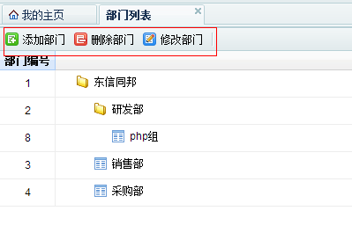部门管理位于系统管理之下，主要用于对系统内的部门进行增删改查管理，其中涉及到指定日报周报中相应部门所使用的模板。以及指定某一部门的领导。每个部门的领导直接影响这个部门的日报周报可以被谁查看。

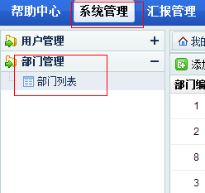

**添加部门：**

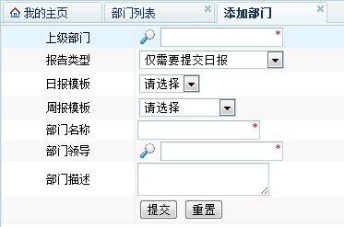

其中选择上级部门与部门领导需要通过点击输入框旁边的按钮来进入选择界面。

选择上级部门：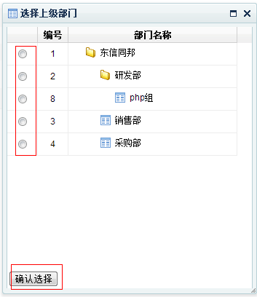

选择部门领导：部门领导支持多选，支持查询。

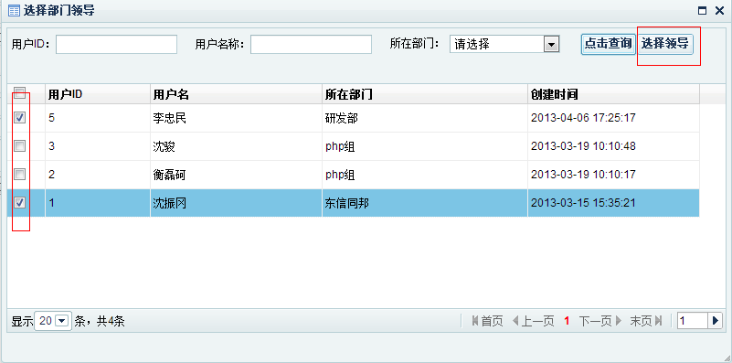

日报模板和周报模板选项从日报模板管理和和周报模板管理中取得。

**编辑部门：**与添加相同，其中上级部门不允许选择本部门或者本部门的子部门，即不允许修改自己为自己的子部门。

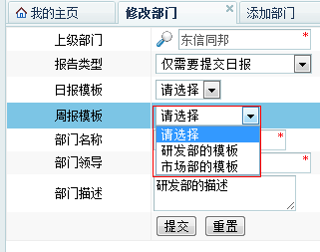

**删除部门：**选择一个部门后，通过点击删除部门按钮删除部门。

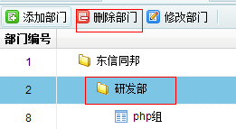

## 3.汇报管理

### 3.1周报管理

#### 3.1.1周报模板管理

周报模板在用户填写周报时用于充当模板。本系统可以通过导入一个普通的2003版的excel或者2007版的excel 文件 形成模板，并可以在线预览，在线编辑。

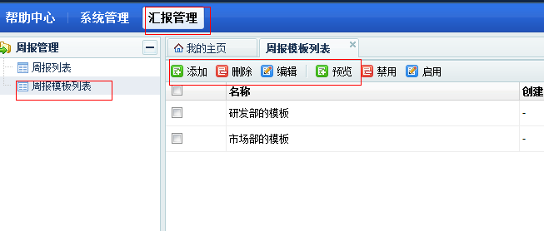

**添加周报模板：**

第一步：编辑一个excel文件。

在本系统中，添加规则如下：

|  |  |
| --- | --- |
| Excel文件 | 模板解析 |
| 普通文字 | 普通文字 |
| name字符 | 自动替换为当前添加用户的用户名 |
| department字符 | 自动替换为当前添加用户的部门名称 |
| time字符 | 自动替换为当前时间 |
| edit字符 | 自动替换为可以输入的文本框 |

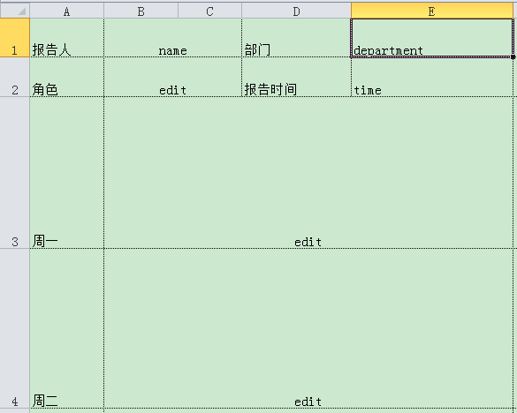

**请注意，在exccel中可以拖动单元格的大小，可以合并单元格，生成的模板格式将会和excel完全一致。请尽量使用拖动宽度高度的方式进行模板格式的设置。**

第二步：选择编辑好的excel文件，点击提交

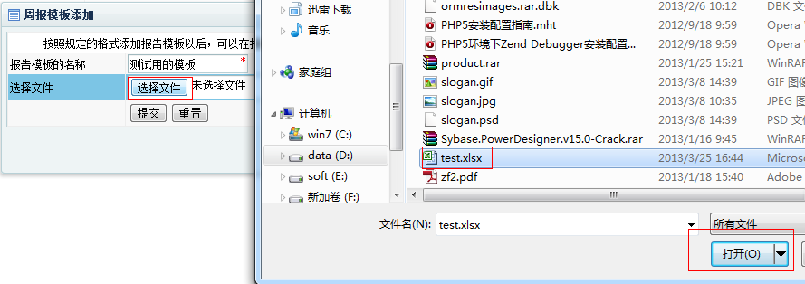

点击左侧的周报模板列表以刷新列表内容。

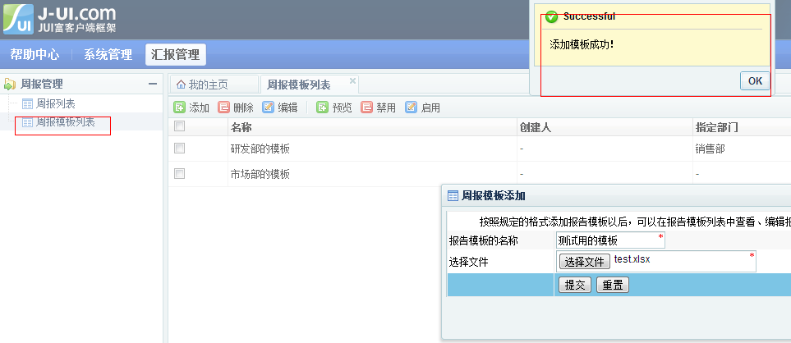

**编辑周报模板：**选择一个周报模板点击编辑

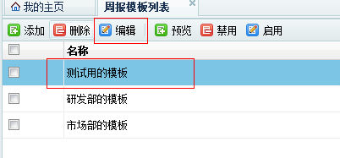

通过点击要修改的文字，使其转变为文本框的形式，即可开始修改，修改完毕后点击提交即可完成修改。

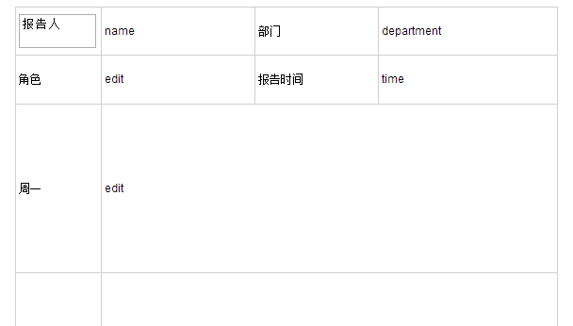

**在线编辑暂不支持对模板格式的修改，即只能修改模板中的文字。**

**预览周报模板：**选择一个模板后点击预览就可以预览模板。

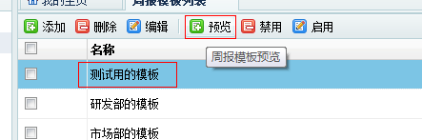

#### 3.1.2周报的编写与查看

通过点击周报列表进入周报列表的查看界面。

### 3.2日报管理